Unidad 2: “DIOS CREA EL MUNDO PARA NOSOTROS”
(Religión - Primero básico)

Prof. Claudia Flores C.

GUÍA 1

Observa las maravillas creadas por Dios y la felicidad de las personas que la contemplan y las disfrutan.

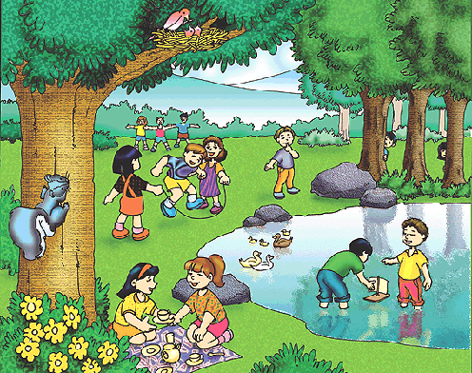

- Nombra en voz alta todo lo que ves en la imagen.
- ¿Por qué te gusta ir al campo, la montaña, la playa o el lago?
______________________________________________________________________________________________________________________________________________________________________________________________________________
- ¿Qué haces tú y tu familia para cuidar la Naturaleza?
______________________________________________________________________________________________________________________________________________________________________________

SOMOS AGRADECIDOS…

Gracias Dios Padre por haber creado estas cosas que tanto nos gustan

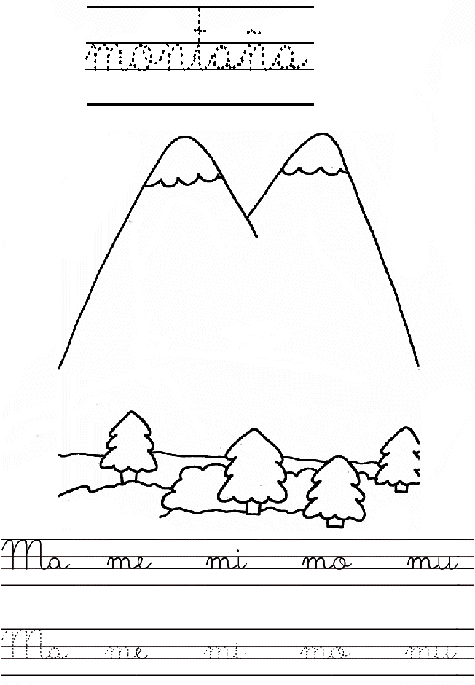
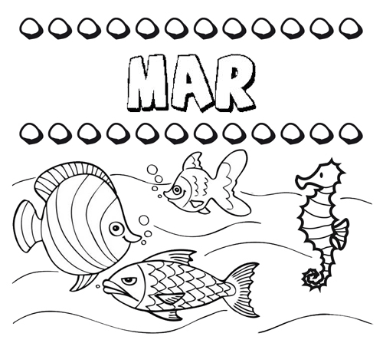
¿LO SABES? Marca una X en el casillero de la frase que consideras correcta.
¿Por qué Dios creó el mundo?

Porque nos ama
Porque quiere que lo disfrutemos
Porque se sentía muy solo
Porque hace las cosas bien

Une los números en orden y luego pinta el dibujo.
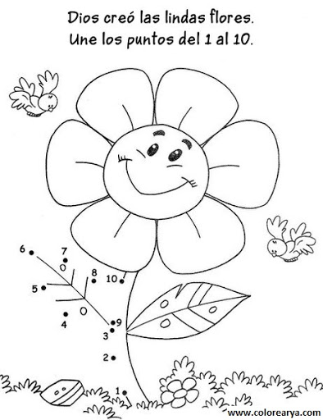

Recuerda archivar tus guías en una carpeta virtual o física. Envía tus trabajos a mi mail: cflores@colegiomercedesmarin.cl

